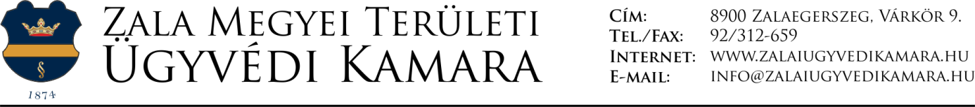

Tájékoztatás
A Zala Megyei Kormányhivatal 2016. június hónapban ismét véradó hetet szervez.
A véradások időpontja:
Zalaegerszeg 2016. június 14.
Nagykanizsa 2016. június 13.
Keszthely 2016. június 13.

A részvételi szándékot - a szervező munka megkönnyítése érdekében – a csonkane.anna@zalakozig.hu e-mail címen előre kérik jelezni.
A véradások pontos helyéről és időpontjáról a szervezők a későbbiekben adnak tájékoztatást.

